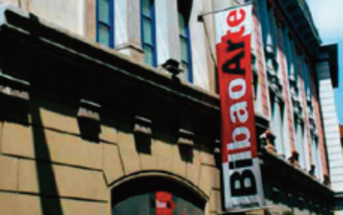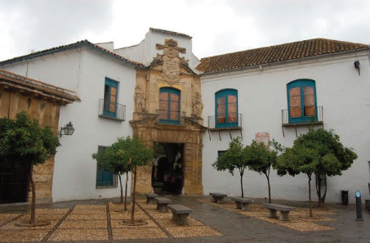
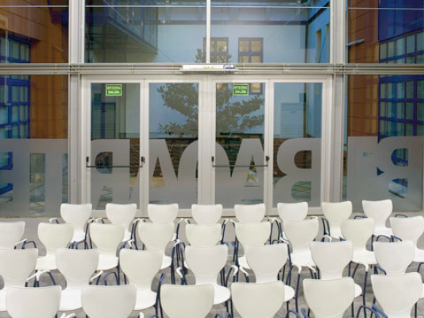
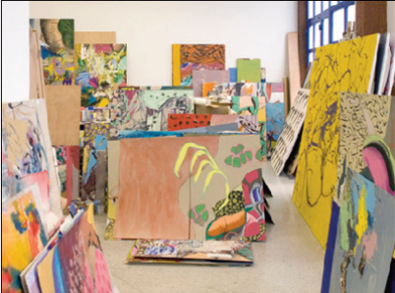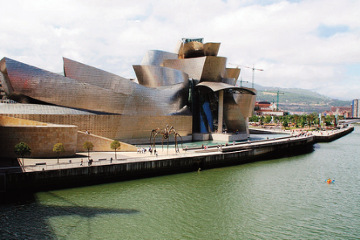

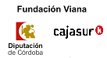

BECAS 2019
CONVOCATORIA DE BECAS FUNDACIÓN VIANA PARA LA REALIZACIÓN DE PROYECTOS ARTÍSTICOS

Objetivo
La FUNDACIÓN VIANA, integrada por Cajasur y la Excma. Diputación Provincial de Córdoba, en su deseo de potenciar la cultura e impulsar acciones de apoyo a los creadores y de intercambio de conocimientos, colabora con la FUNDACIÓN BILBAO ARTE en la edición de la presente convocatoria de dos becas para la realización de proyectos artísticos.
Dicha convocatoria tiene como objeto la concesión de ayuda económica para la realización de dos proyectos que serán seleccionados por un jurado designado al respecto, que estará compuesto por el director de la Escuela de Arte de Córdoba, el director del Palacio de Viana, y un representante del área de Cultura de la Diputación de Córdoba.
El jurado, junto con las bases, se dará a conocer públicamente en las páginas web de la Diputación de Córdoba, Cajasur, Fundación Botí, Fundación Cajasur y Escuela de Arte, antes del fallo del mismo.
Las becas comprenderán los gastos previamente aprobados por dicho jurado para afrontar las necesidades especificadas para la consecución de dichos objetivos.

Modalidad de las Becas
La presente convocatoria tiene por objeto impulsar la producción y el desarrollo de propuestas de cualquier disciplina artística individual, y cuyo compromiso sea el de ser realizadas a lo largo del año 2019.
Podrán participar en dicha convocatoria los nacidos o residentes en Andalucía.
Para la duración del proyecto becado se estima una modalidad de tiempo de dos meses de duración, en concreto los meses de julio y agosto.
Las becas contemplan una dotación económica de 5.000 euros cada una y el uso de un Espacio de Cesión Temporal en la Fundación Bilbao Arte para proyectos que requieran, de manera justificada, la utilización de un estudio o taller (grabado y serigrafía, nuevas tecnologías, escultura, fotografía y/o plató de filmación).
Del importe total de la beca, 2.600 € se abonarán directamente a la Fundación Bilbao Arte en concepto de alojamiento, cesión de estudio, apoyo técnico y asesoramiento (incluye, además, la presencia de los artistas en el catálogo fin de año y su participación en la exposición de Puertas Abiertas, así como un encuentro-exposición en los propios estudios antes de su marcha).
En concepto de viaje/manutención, cada becado recibirá 2.400 €, que se ingresarán en una c/c de Cajasur Banco abierta al efecto en la entidad financiera.
Los importes anteriores estarán sujetos a la fiscalidad vigente.

Los artistas seleccionados tendrán a su disposición las infraestructuras de las que dispone el Centro en sus diferentes talleres de producción de obra.
La asignación de un Espacio de Cesión supone su uso continuado durante el periodo aprobado para la realización del proyecto.
La ausencia y/o falta de aprovechamiento del espacio para el uso para el que ha sido cedido supone la renuncia al mismo.
Los becados disfrutarán también de un programa paralelo de visitas e intercambios con otras fundaciones y centro culturales de Bilbao, promovido por la Fundación Cultural BBK.
La Fundación Viana se reserva el derecho de solicitar la cesión de alguna de las obras realizadas por el becario durante su estancia en Bilbao Arte.

Documentación a presentar
- Dossier del proyecto artístico a realizar, naturaleza y pormenores del mismo.
- Curriculum Vitae.
- Todo tipo de documentación gráfica complementaria, catálogos, bocetos e imágenes que se estime oportuna y que ayuden a complementar la comprensión del proyecto.

Toda la documentación referida a los puntos 1 y 2 deberá presentarse mecanografiada, en copia única en formato Din–A4 y en un cd en formato pdf. La extensión máxima no debe superar los 6 folios.
La documentación del punto 3 no es necesaria remitirla en pdf.

Presentación de solicitudes
Las solicitudes deberán ser remitidas a partir de la fecha de divulgación de estas bases y hasta el 14 de junio a la siguiente dirección:
CAJASUR (Fundación Viana /Becas Bilbao Arte)
Área de Comunicación
Avda. Ronda de los Tejares 18,24.
14001 Córdoba

